15/05 RM 03547
Hardware e Software

Atividade – Página: 11
Escreva (H) para Hardware e (S) para Software:

( H) 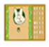( S)

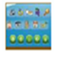 ( S) 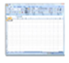(S )

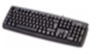(H ) 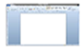 ( S)

( H)

